BULANIK MANTIK TABANLI
AKILLI KLİMA KONTROL SİSTEMİ
Bulanık Mantık Dersi - Dönem Projesi Raporu

Ders | Bulanık Mantık
Proje Konusu | Akıllı Klima / Oda Konfor Kontrol Sistemi
Hazırlayan | Kaan Gerçek
Bölüm | Bilişim Sistemleri ve Teknolojileri
Öğrenci No | 22430070041
Teslim Tarihi | 21.05.2026

Özet
Bu çalışmada, ortam konforunu etkileyen sıcaklık, nem ve oda büyüklüğü değişkenlerini birlikte değerlendiren bulanık mantık tabanlı bir klima fan hızı kontrol sistemi tasarlanmıştır. Geleneksel klima sistemlerinde fan hızı çoğunlukla keskin eşik değerlerine göre belirlenirken, önerilen sistem insan karar verme biçimine daha yakın olan dilsel ifadeler ve IF-THEN kuralları üzerinden çalışmaktadır. Tasarlanan sistemde giriş değişkenleri bulanıklaştırılmış, Mamdani çıkarım yöntemi ile kural tabanı işletilmiş ve centroid yöntemiyle durulaştırılmış fan hızı değeri üretilmiştir. Python tabanlı Streamlit arayüzü ile kullanıcıların giriş değerlerini slider üzerinden değiştirebilmesi, üyelik fonksiyonlarını görüntüleyebilmesi, aktif kuralları inceleyebilmesi ve sonucu sayısal/grafiksel biçimde takip edebilmesi hedeflenmiştir.
Anahtar Kelimeler: Bulanık mantık, Mamdani çıkarım, centroid durulaştırma, akıllı klima, Streamlit, üyelik fonksiyonu.

İçindekiler
- 1. Giriş ve Problem Tanımı
- 2. Bulanık Mantık Yaklaşımı
- 3. Sistem Tasarımı
- 4. Kural Tabanı ve Çıkarım Motoru
- 5. Python Uygulaması ve Arayüz Tasarımı
- 6. Test Sonuçları ve Analiz
- 7. Güçlü ve Zayıf Yönler
- 8. Güncel Yaklaşımlar ile Kıyaslama
- 9. Sonuç ve Değerlendirme
- Kaynakça
- Ek A. Kural Tabanı

1. Giriş ve Problem Tanımı
İç mekân iklimlendirme sistemleri, kullanıcı konforunu sağlamak ve enerji tüketimini kontrol altında tutmak açısından günlük yaşamda önemli bir yere sahiptir. Klima sistemlerinde fan hızı genellikle hedef sıcaklık değerine veya önceden belirlenmiş kademelere göre ayarlanır. Ancak kullanıcı konforu yalnızca sıcaklık ile açıklanamaz; nem oranı, odanın fiziksel büyüklüğü ve hava sirkülasyonu ihtiyacı da algılanan konfor üzerinde doğrudan etkilidir. Bu nedenle aynı sıcaklık değeri farklı nem ve oda büyüklüğü koşullarında farklı fan hızı gerektirebilir.
Bu projenin temel amacı, sıcaklık, nem ve oda büyüklüğü değişkenlerini birlikte değerlendirerek klima fan hızını bulanık mantık yaklaşımıyla belirleyen açıklanabilir bir kontrolcü tasarlamaktır. Sistem, kesin sınırlar yerine düşük, konforlu, yüksek, kuru, normal, nemli gibi dilsel ifadelerle çalışmakta ve kullanıcıya daha esnek bir karar mekanizması sunmaktadır.
Problem Bileşeni | Açıklama
Problem | Ortam koşullarına göre uygun fan hızının belirlenmesi
Girişler | Sıcaklık, nem ve oda büyüklüğü
Çıkış | Klima fan hızı (%)
Yöntem | Mamdani tipi bulanık çıkarım ve centroid durulaştırma
Arayüz | Python/Streamlit tabanlı etkileşimli kullanıcı arayüzü
Tablo 1. Problem kapsamı ve sistemin genel bileşenleri

2. Bulanık Mantık Yaklaşımı
Bulanık mantık, kesin doğru-yanlış ayrımı yerine değişkenlerin belirli derecelerle kümelere ait olabildiği bir karar verme yaklaşımıdır. Örneğin 24 °C sıcaklık tamamen “konforlu” olarak değerlendirilebilirken, 27 °C hem kısmen konforlu hem de kısmen yüksek sıcaklık bölgesine ait olabilir. Bu yaklaşım, gerçek hayattaki belirsizlikleri ve insanın sözel karar verme biçimini modellemek için uygundur.
Akıllı klima kontrol probleminde bulanık mantığın tercih edilmesinin temel nedenleri aşağıdaki şekilde özetlenebilir:
- Ortam konforu keskin eşik değerleriyle net biçimde ifade edilemez.
- Sıcaklık, nem ve oda büyüklüğü gibi değişkenler birlikte değerlendirilmelidir.
- Uzman bilgisi IF-THEN kurallarıyla anlaşılır biçimde modele aktarılabilir.
- Sistem çıktısı keskin geçişler yerine yumuşak ve daha doğal değerler üretir.
- Modelin karar süreci üyelik fonksiyonları ve aktif kurallar üzerinden açıklanabilir.
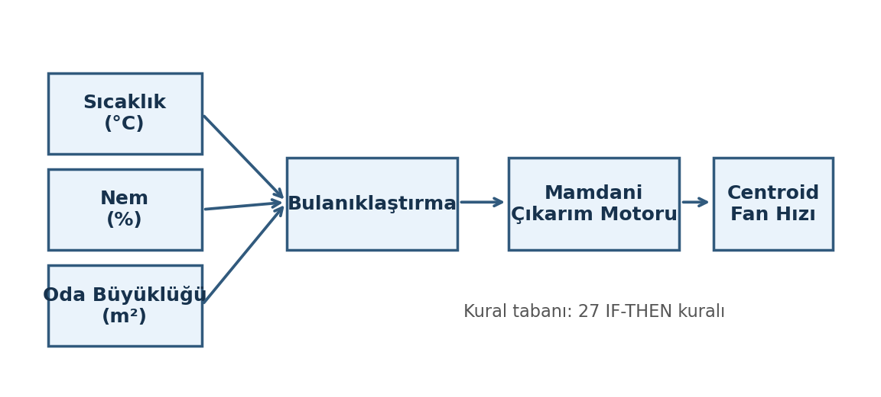
Şekil 1. Bulanık mantık tabanlı klima kontrol sisteminin genel mimarisi

3. Sistem Tasarımı

3.1 Giriş ve Çıkış Değişkenleri
Sistemde en az üç giriş ve her giriş için en az üç dilsel tanımlama şartı sağlanmıştır. Çıkış değişkeni olarak fan hızı seçilmiş ve 0-100 aralığında yüzdesel bir değer olarak modellenmiştir.
Değişken | Aralık | Dilsel Değerler | Açıklama
Sıcaklık | 16-36 °C | Düşük, Konforlu, Yüksek | Ortamın termal durumunu temsil eder.
Nem | 20-90 % | Kuru, Normal, Nemli | Hissedilen bunaltıcılık ve hava kalitesini etkiler.
Oda Büyüklüğü | 10-60 m² | Küçük, Orta, Büyük | Hava sirkülasyonu ihtiyacını etkiler.
Fan Hızı | 0-100 % | Çok Düşük, Düşük, Orta, Yüksek, Çok Yüksek | Sistemin ürettiği kontrol çıktısıdır.
Tablo 2. Sistemde kullanılan giriş ve çıkış değişkenleri

3.2 Üyelik Fonksiyonları
Projede üçgensel ve yamuksal üyelik fonksiyonları kullanılmıştır. Aralıkların uç noktalarında daha kararlı davranış elde etmek için düşük/yüksek benzeri uç kümelerde yamuksal fonksiyonlar; orta değerleri temsil eden kümelerde ise üçgensel fonksiyonlar tercih edilmiştir.
Değişken | Küme | Fonksiyon Tipi | Parametreler
Sıcaklık | Düşük | Yamuksal | [16, 16, 18, 23]
Sıcaklık | Konforlu | Üçgensel | [20, 24, 28]
Sıcaklık | Yüksek | Yamuksal | [25, 30, 36, 36]
Nem | Kuru | Yamuksal | [20, 20, 30, 45]
Nem | Normal | Üçgensel | [35, 55, 70]
Nem | Nemli | Yamuksal | [60, 75, 90, 90]
Oda Büyüklüğü | Küçük | Yamuksal | [10, 10, 18, 28]
Oda Büyüklüğü | Orta | Üçgensel | [22, 35, 48]
Oda Büyüklüğü | Büyük | Yamuksal | [40, 50, 60, 60]
Fan Hızı | Çok Düşük | Yamuksal | [0, 0, 10, 25]
Fan Hızı | Düşük | Üçgensel | [15, 30, 45]
Fan Hızı | Orta | Üçgensel | [35, 50, 65]
Fan Hızı | Yüksek | Üçgensel | [55, 70, 85]
Fan Hızı | Çok Yüksek | Yamuksal | [75, 90, 100, 100]
Tablo 3. Üyelik fonksiyonları ve kullanılan parametreler
Aşağıdaki grafiklerde giriş ve çıkış değişkenlerine ait üyelik fonksiyonları verilmiştir.
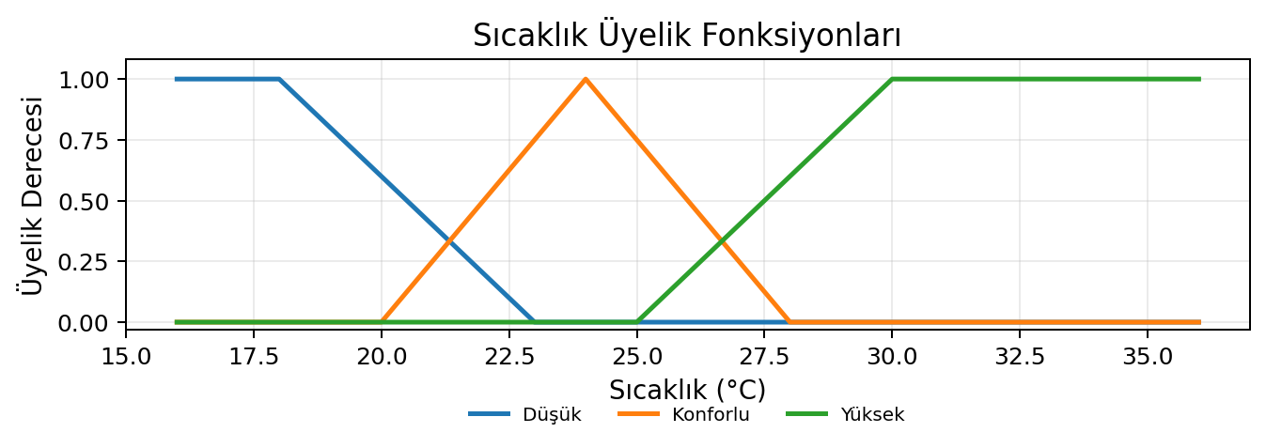
Şekil 2. Sıcaklık değişkenine ait üyelik fonksiyonları
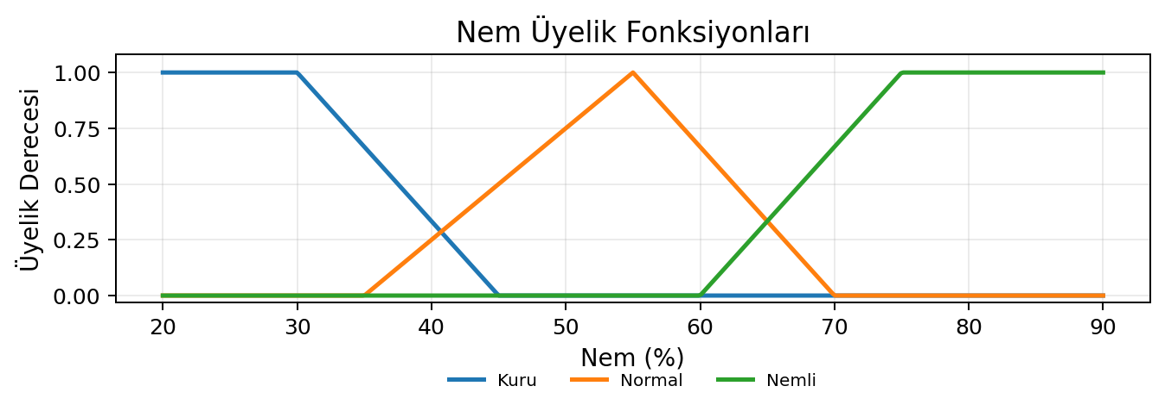
Şekil 3. Nem değişkenine ait üyelik fonksiyonları
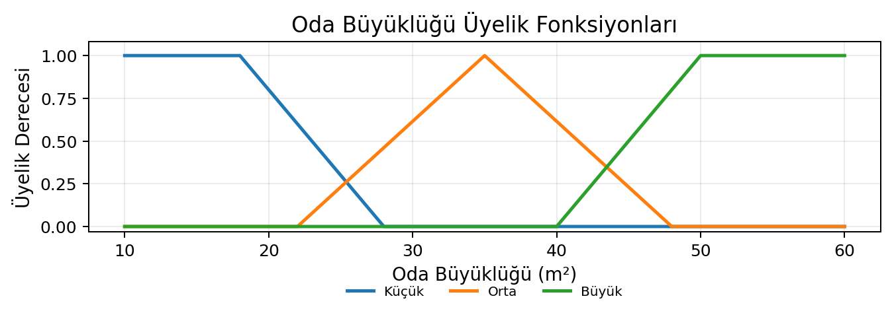
Şekil 4. Oda büyüklüğü değişkenine ait üyelik fonksiyonları
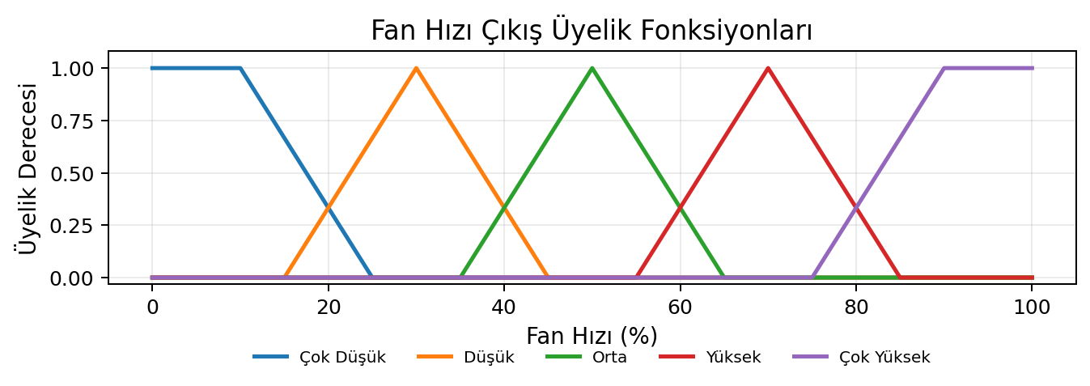
Şekil 5. Fan hızı çıkış değişkenine ait üyelik fonksiyonları

4. Kural Tabanı ve Çıkarım Motoru

4.1 Kural Tabanı
Kural tabanı, sıcaklık, nem ve oda büyüklüğü değişkenlerinin tüm temel kombinasyonlarını kapsayacak şekilde 27 adet IF-THEN kuralından oluşturulmuştur. Bu sayı, proje şartnamesinde istenen en az 15 kural gereksiniminin üzerindedir. Kurallar, insan uzman mantığına uygun olarak sıcaklık ve nem arttıkça fan hızının yükselmesi, oda büyüklüğü arttıkça hava sirkülasyonu ihtiyacının artması prensibine göre tasarlanmıştır.
Koşul Tipi | Beklenen Karar Eğilimi
Sıcaklık düşük + kuru hava + küçük oda | Çok düşük veya düşük fan hızı
Sıcaklık konforlu + normal nem + orta oda | Orta fan hızı
Sıcaklık konforlu fakat nemli + büyük oda | Yüksek fan hızı
Sıcaklık yüksek + normal/nemli hava + büyük oda | Çok yüksek fan hızı
Tablo 4. Kural tabanının genel karar eğilimi

4.2 Mamdani Çıkarım Motoru
Sistemde Mamdani tipi bulanık çıkarım motoru kullanılmıştır. Her kural için giriş değişkenlerinin üyelik dereceleri hesaplanmış ve AND işlemi için minimum operatörü uygulanmıştır. Kural çıktılarının birleştirilmesinde maksimum operatörü kullanılmıştır. Bu yapı, bulanık kontrol uygulamalarında anlaşılır ve görselleştirilebilir bir çıkarım süreci sağlamaktadır.
- Bulanıklaştırma: Giriş değerleri ilgili üyelik fonksiyonları üzerinde üyelik derecelerine dönüştürülür.
- Kural aktivasyonu: Her IF-THEN kuralının çalıştırılma seviyesi min operatörü ile hesaplanır.
- Birleştirme: Aynı çıkış kümesine ait kural sonuçları max operatörü ile birleştirilir.
- Durulaştırma: Birleştirilmiş çıktı kümesinden tek bir fan hızı değeri elde edilir.

4.3 Durulaştırma Yöntemi
Durulaştırma aşamasında ağırlık merkezi (centroid) yöntemi kullanılmıştır. Bu yöntemde birleştirilmiş çıktı kümesinin alan merkezi hesaplanarak tek bir sayısal fan hızı değeri elde edilir. Centroid yöntemi, çıktı alanının tamamını dikkate aldığı için dengeli ve kararlı sonuçlar üretir.
Fan Hızı = ∫ x · μ(x) dx / ∫ μ(x) dx
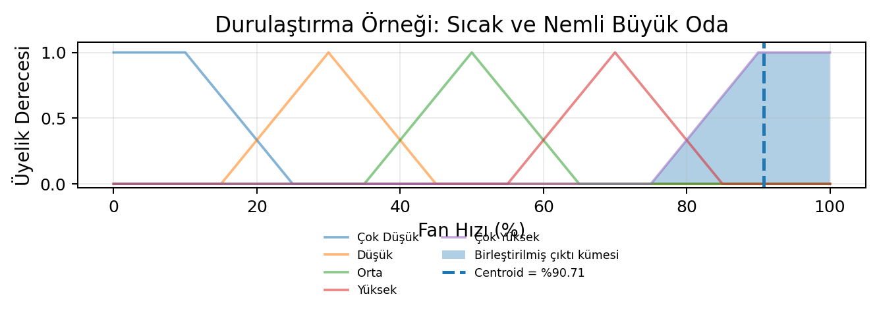
Şekil 6. Örnek senaryo için centroid durulaştırma sonucu (Sıcaklık=34 °C, Nem=84 %, Oda=58 m²)

5. Python Uygulaması ve Arayüz Tasarımı
Uygulama Python dili ile geliştirilmek üzere tasarlanmıştır. Hesaplama tarafında NumPy, grafik tarafında Matplotlib, arayüz tarafında ise Streamlit kullanılması önerilmiştir. Streamlit, slider, metrik kartları, tablo ve grafik bileşenlerini hızlı biçimde sunabildiği için dönem projesi kapsamında uygun bir arayüz aracıdır.
Bileşen | Görev
NumPy | Üyelik fonksiyonlarının ve centroid hesaplamalarının sayısal olarak yürütülmesi
Matplotlib | Üyelik fonksiyonları, aktif kurallar ve test senaryosu grafiklerinin çizilmesi
Streamlit | Sliderlar, hesapla butonu, aktif kural listesi ve sonuç ekranının oluşturulması
Scikit-fuzzy | Alternatif olarak bulanık kontrol sisteminin hazır bileşenlerle modellenmesi
Tablo 5. Python uygulamasında kullanılabilecek kütüphaneler

5.1 Arayüz Gereksinimlerinin Karşılanması
Arayüz Gereksinimi | Raporlanan Çözüm
Giriş değerlerini alma | Sıcaklık, nem ve oda büyüklüğü için slider/metin kutusu kullanılabilir.
Üyelik fonksiyonlarını gösterme | Her değişken için Matplotlib grafikleri arayüzde gösterilir.
Aktif kural listesi | Aktivasyon seviyesi 0’dan büyük olan kurallar tablo halinde listelenir.
Sayısal çıktı | Durulaştırılmış fan hızı yüzde olarak gösterilir.
Grafiksel çıktı | Birleştirilmiş çıktı kümesi ve centroid çizgisi grafik üzerinde sunulur.
Hesapla butonu | Kullanıcı girişleri değiştirdikten sonra anlık sonuç üretilebilir.
Tablo 6. Arayüz gereksinimlerinin karşılanma durumu

5.2 Önerilen GitHub Dosya Yapısı
fuzzy-klima-kontrol/
├── app.py
├── fuzzy_controller.py
├── requirements.txt
├── README.md
├── rapor/
│ └── Bulanik_Mantik_Akilli_Klima_Kontrol_Sistemi_Raporu.docx
└── assets/
└── grafikler/

6. Test Sonuçları ve Analiz
Sistemin davranışını değerlendirmek için farklı sıcaklık, nem ve oda büyüklüğü kombinasyonlarından oluşan altı test senaryosu hazırlanmıştır. Bu senaryolar, sistemin düşük, orta, yüksek ve çok yüksek fan hızı üretmesi beklenen durumları kapsayacak şekilde seçilmiştir.
Senaryo | Sıcaklık (°C) | Nem (%) | Oda (m²) | Fan Hızı | Baskın Çıkış | Aktif Kural
Serin ve kuru küçük oda | 18 | 32 | 16 | %9.63 | Çok Düşük | 1
Konforlu orta oda | 24 | 52 | 32 | %50.00 | Orta | 1
Konforlu fakat nemli büyük oda | 25 | 74 | 52 | %70.00 | Yüksek | 1
Sıcak ve kuru orta oda | 31 | 38 | 34 | %70.00 | Yüksek | 2
Sıcak ve nemli büyük oda | 34 | 84 | 58 | %90.71 | Çok Yüksek | 1
Serin fakat nemli büyük oda | 20 | 78 | 55 | %50.00 | Orta | 1
Tablo 7. Test senaryoları ve sistem çıktıları
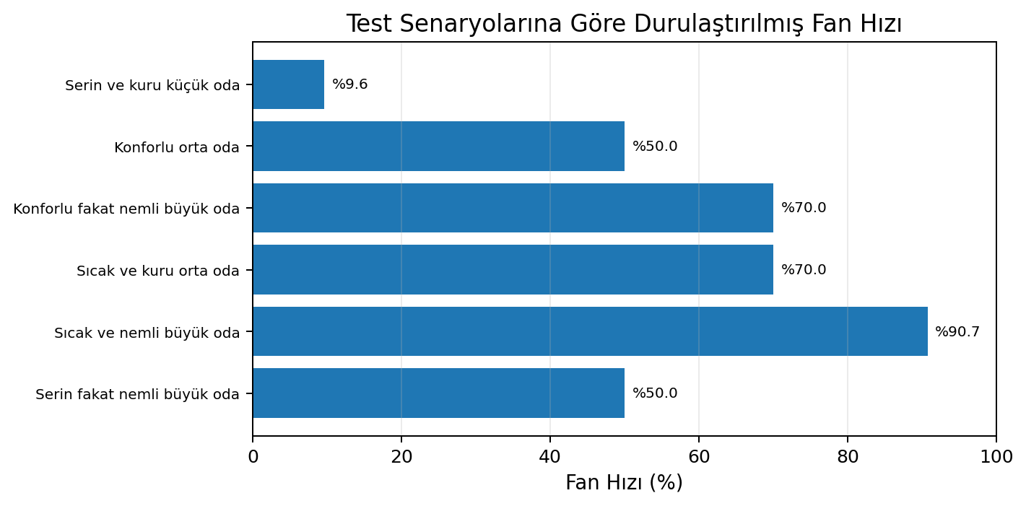
Şekil 7. Test senaryolarına göre fan hızı sonuçları
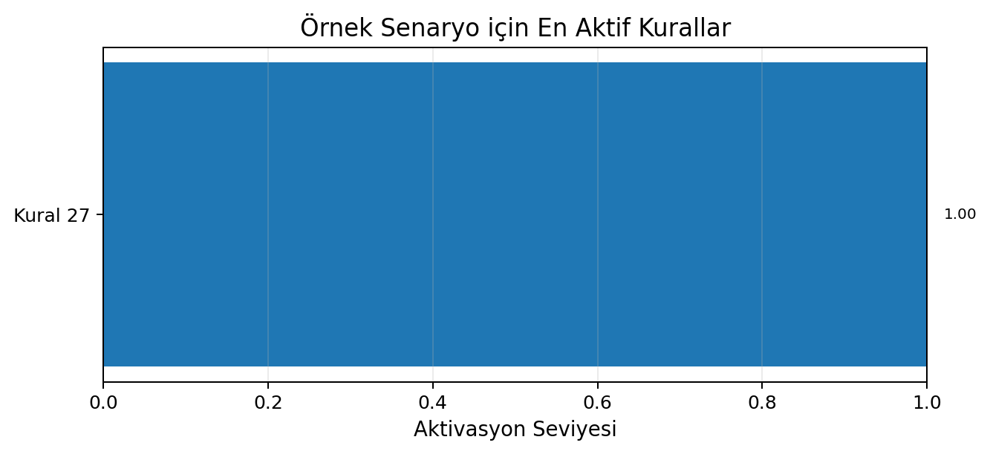
Şekil 8. Sıcak ve nemli büyük oda senaryosunda aktif kurallar

6.1 Senaryo Yorumları
- Serin ve kuru küçük odada sistem düşük fan hızı üretmektedir. Bu sonuç enerji tasarrufu açısından beklenen bir davranıştır.
- Konforlu sıcaklıkta ve orta büyüklükte odada fan hızı orta seviyeye yaklaşmaktadır. Bu durum, ortamın genel olarak dengeli olduğunu göstermektedir.
- Nem oranı yükseldiğinde sıcaklık çok yüksek olmasa bile fan hızının arttığı görülmektedir. Bu sonuç, nemin hissedilen konfor üzerindeki etkisini modele yansıtmaktadır.
- Sıcak ve nemli büyük odada sistem en yüksek fan hızına yakın bir sonuç üretmektedir. Bu durum, yoğun soğutma ve hava sirkülasyonu ihtiyacının doğru biçimde yakalandığını göstermektedir.
- Oda büyüklüğü arttıkça aynı sıcaklık ve nem sınıfında daha yüksek fan hızı eğilimi oluşmaktadır. Bu yaklaşım, büyük hacimli alanlarda hava dolaşımının daha fazla güç gerektirmesiyle uyumludur.

7. Güçlü ve Zayıf Yönler

7.1 Güçlü Yönler
Güçlü Yön | Açıklama
Açıklanabilirlik | Kural tabanı ve üyelik fonksiyonları sayesinde sistemin neden belirli bir çıktı ürettiği görülebilir.
Esneklik | Keskin eşikler yerine yumuşak geçişler kullanılır.
Az veri ihtiyacı | Makine öğrenmesi modelleri gibi büyük eğitim verisine ihtiyaç duymaz.
Genişletilebilirlik | Yeni giriş değişkenleri ve kurallar eklenerek sistem geliştirilebilir.
Tablo 8. Sistemin güçlü yönleri

7.2 Zayıf Yönler
Zayıf Yön | Açıklama
Uzman bilgisine bağımlılık | Üyelik fonksiyonları ve kurallar tasarımcının kararlarına bağlıdır.
Kural sayısının artması | Giriş değişkeni sayısı arttıkça kural tabanı hızla büyüyebilir.
Parametre hassasiyeti | Üyelik fonksiyonu aralıkları değiştirilirse sonuçlar da değişebilir.
Öğrenme yeteneği sınırlılığı | Temel sistem kendi kendine veri üzerinden öğrenmez; uyarlama için ek yöntemler gerekir.
Tablo 9. Sistemin zayıf yönleri

8. Güncel Yaklaşımlar ile Kıyaslama
Akıllı kontrol sistemlerinde klasik eşik tabanlı yöntemler, PID kontrol, bulanık mantık ve makine öğrenmesi tabanlı yaklaşımlar kullanılabilir. Bu proje kapsamında bulanık mantık yöntemi, özellikle açıklanabilirlik ve az veriyle çalışabilme özellikleri nedeniyle tercih edilmiştir.
Yöntem | Avantaj | Dezavantaj | Bu Projeye Uygunluk
Klasik eşik tabanlı kontrol | Basit ve hızlıdır. | Keskin geçişler üretir, konfor algısını zayıf temsil eder. | Düşük
PID kontrol | Sürekli kontrol problemlerinde güçlüdür. | Sözel uzman kurallarını doğrudan temsil etmek zordur. | Orta
Makine öğrenmesi | Veri varsa yüksek doğruluk sağlayabilir. | Eğitim verisi, model eğitimi ve açıklanabilirlik sorunları vardır. | Orta
Bulanık mantık | Açıklanabilir, az veriyle kurulabilir ve insan mantığına yakındır. | Kurallar ve üyelik fonksiyonları uzman bilgisine bağlıdır. | Yüksek
Tablo 10. Bulanık mantık yaklaşımının farklı kontrol yöntemleriyle karşılaştırılması

9. Sonuç ve Değerlendirme
Bu projede sıcaklık, nem ve oda büyüklüğü girişlerini kullanarak klima fan hızını belirleyen bulanık mantık tabanlı bir kontrol sistemi tasarlanmıştır. Sistem, giriş değerlerini üyelik fonksiyonları aracılığıyla bulanıklaştırmakta, 27 kurallı Mamdani çıkarım mekanizması ile karar üretmekte ve centroid yöntemi ile sayısal fan hızı sonucuna ulaşmaktadır.
Test sonuçları incelendiğinde sistemin gerçek hayattaki beklentilerle uyumlu davrandığı görülmüştür. Sıcaklık ve nem arttıkça fan hızı yükselmiş, oda büyüklüğü arttığında hava sirkülasyonu ihtiyacına bağlı olarak daha yüksek fan hızı önerilmiştir. Bu durum, tasarlanan kural tabanının problemin mantığını doğru biçimde temsil ettiğini göstermektedir.
Geliştirilecek Streamlit arayüzü sayesinde kullanıcı girişleri manuel olarak değiştirebilecek, üyelik fonksiyonlarını ve aktif kuralları inceleyebilecek, durulaştırılmış sonucu hem sayısal hem grafiksel olarak görebilecektir. Bu yönüyle çalışma, proje kapsamındaki problem tanımı, sistem tasarımı, Python uygulaması, test ve değerlendirme gereksinimlerini karşılamaktadır.

9.1 Geliştirme Önerileri
- Kişi sayısı veya dış ortam sıcaklığı gibi ek giriş değişkenleri sisteme dahil edilebilir.
- Enerji tüketimi ikinci bir çıkış değişkeni olarak modellenebilir.
- Gerçek sensör verileriyle üyelik fonksiyonu parametreleri iyileştirilebilir.
- Bulanık mantık ile makine öğrenmesi birleştirilerek uyarlanabilir bir kontrol yapısı geliştirilebilir.
- Arayüzde senaryo kaydetme, CSV dışa aktarma ve rapor üretme özellikleri eklenebilir.

Kaynakça
Zadeh, L. A. (1965). Fuzzy sets. Information and Control, 8(3), 338-353.
Ross, T. J. (2010). Fuzzy logic with engineering applications (3rd ed.). Wiley.
Pedrycz, W., & Gomide, F. (2007). Fuzzy systems engineering: Toward human-centric computing. Wiley.
scikit-fuzzy developers. (2024). scikit-fuzzy documentation. https://pythonhosted.org/scikit-fuzzy/
Streamlit Inc. (2024). Streamlit documentation. https://docs.streamlit.io/
Harris, C. R., Millman, K. J., van der Walt, S. J., et al. (2020). Array programming with NumPy. Nature, 585, 357-362.
Hunter, J. D. (2007). Matplotlib: A 2D graphics environment. Computing in Science & Engineering, 9(3), 90-95.

Ek A. Kural Tabanı
Aşağıdaki tabloda sistemde kullanılan 27 adet IF-THEN kuralı ayrıntılı olarak verilmiştir.
No | Koşul | Sonuç
1 | Eğer sıcaklık Düşük, nem Kuru ve oda Küçük ise | Fan hızı Çok Düşük
2 | Eğer sıcaklık Düşük, nem Kuru ve oda Orta ise | Fan hızı Düşük
3 | Eğer sıcaklık Düşük, nem Kuru ve oda Büyük ise | Fan hızı Düşük
4 | Eğer sıcaklık Düşük, nem Normal ve oda Küçük ise | Fan hızı Düşük
5 | Eğer sıcaklık Düşük, nem Normal ve oda Orta ise | Fan hızı Düşük
6 | Eğer sıcaklık Düşük, nem Normal ve oda Büyük ise | Fan hızı Orta
7 | Eğer sıcaklık Düşük, nem Nemli ve oda Küçük ise | Fan hızı Düşük
8 | Eğer sıcaklık Düşük, nem Nemli ve oda Orta ise | Fan hızı Orta
9 | Eğer sıcaklık Düşük, nem Nemli ve oda Büyük ise | Fan hızı Orta
10 | Eğer sıcaklık Konforlu, nem Kuru ve oda Küçük ise | Fan hızı Düşük
11 | Eğer sıcaklık Konforlu, nem Kuru ve oda Orta ise | Fan hızı Orta
12 | Eğer sıcaklık Konforlu, nem Kuru ve oda Büyük ise | Fan hızı Orta
13 | Eğer sıcaklık Konforlu, nem Normal ve oda Küçük ise | Fan hızı Orta
14 | Eğer sıcaklık Konforlu, nem Normal ve oda Orta ise | Fan hızı Orta
15 | Eğer sıcaklık Konforlu, nem Normal ve oda Büyük ise | Fan hızı Yüksek
16 | Eğer sıcaklık Konforlu, nem Nemli ve oda Küçük ise | Fan hızı Orta
17 | Eğer sıcaklık Konforlu, nem Nemli ve oda Orta ise | Fan hızı Yüksek
18 | Eğer sıcaklık Konforlu, nem Nemli ve oda Büyük ise | Fan hızı Yüksek
19 | Eğer sıcaklık Yüksek, nem Kuru ve oda Küçük ise | Fan hızı Orta
20 | Eğer sıcaklık Yüksek, nem Kuru ve oda Orta ise | Fan hızı Yüksek
21 | Eğer sıcaklık Yüksek, nem Kuru ve oda Büyük ise | Fan hızı Yüksek
22 | Eğer sıcaklık Yüksek, nem Normal ve oda Küçük ise | Fan hızı Yüksek
23 | Eğer sıcaklık Yüksek, nem Normal ve oda Orta ise | Fan hızı Yüksek
24 | Eğer sıcaklık Yüksek, nem Normal ve oda Büyük ise | Fan hızı Çok Yüksek
25 | Eğer sıcaklık Yüksek, nem Nemli ve oda Küçük ise | Fan hızı Yüksek
26 | Eğer sıcaklık Yüksek, nem Nemli ve oda Orta ise | Fan hızı Çok Yüksek
27 | Eğer sıcaklık Yüksek, nem Nemli ve oda Büyük ise | Fan hızı Çok Yüksek
Tablo A1. Sistemde kullanılan 27 kuralın tam listesi

Ek B. Hesaplama Akışı
1. Kullanıcı sıcaklık, nem ve oda büyüklüğü değerlerini girer.
2. Her giriş değeri ilgili üyelik fonksiyonları üzerinde bulanıklaştırılır.
3. Her kural için aktivasyon değeri min operatörü ile hesaplanır.
4. Çıkış üyelik fonksiyonları kural aktivasyon seviyelerine göre kırpılır.
5. Kırpılmış çıkış kümeleri max operatörü ile birleştirilir.
6. Birleşik çıktı kümesi centroid yöntemiyle durulaştırılır.
7. Fan hızı yüzde olarak kullanıcı arayüzünde gösterilir.

